4주차 과제

[과제번호3]_4조_20115122,20135151

1.

<소스>

age = int(input('나이를 입력하세요: '))

if age > 24:

print("성인 입니다.")

elif 9 <= age <= 24:

print("청소년 입니다.")

else:

print("어린이 입니다.")

<출력>

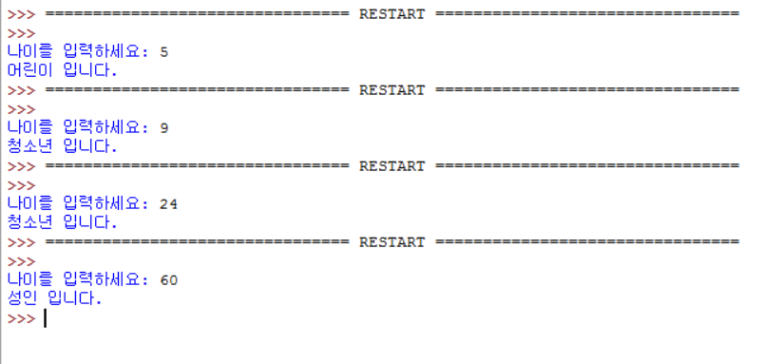

2번

<소스>

first = 2

while first <= 9:

last = 1

while last <= 9:

print('%d * %d = %d' %(first, last, (first * last)))

last += 1

first = first + 1

print("=" * 10)

<출력>

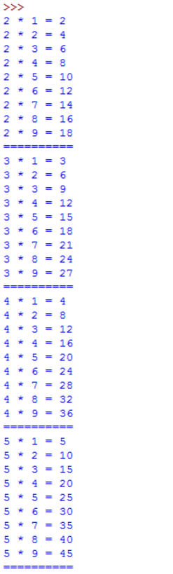 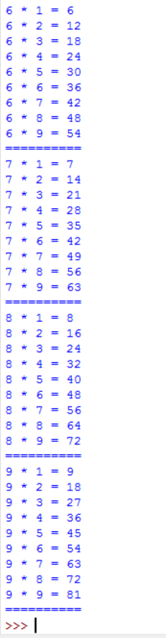

3번

<소스>

for i in range(2,10):

for j in range(1,10):

print("%d * %d = %d" %(i, j, (i*j)))

print("=" * 10)



4번

<소스>

for i in range(1,11):

print("*" * i)

<출력>

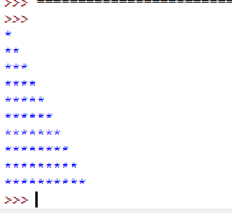

5번

<소스>

for i in range(1, 11):

print("*" * (11-i)).

<출력>

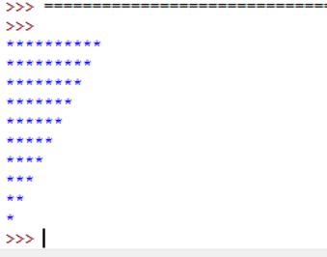

6번

<소스>

for i in range(1, 6):

print(" " * (6 - i) + "*" * i)

<출력>

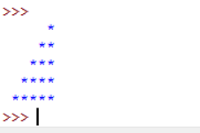

7번

<소스>

for i in range(1, 6):

print(" " * i + "*" * (6-i))

<출력>

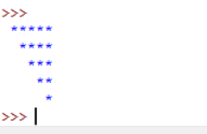

8번

<소스>

for i in range(0, 5):

print(" " * (5-i) + "*" * ((2 * i) + 1))

<출력>

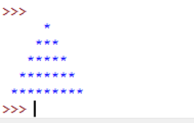

9번

<소스>

for i in range(1, 7):

print(" " * (7-i) + "* " * i)

for j in range(2, 7):

print(" " * j + "* " * (7-j))

<출력>

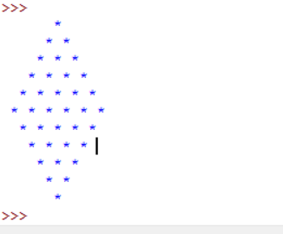

( 추가 )

절대값을 표현하는 abs() 함수 사용.

<소수>

for num in range(-5,6):

print(" "* abs(num) + ("*"+" ")*(6-abs(num)))